Proyecto Génesis: Reporte 2

Prototipo de plataformas digitales para la tokenización de bonos verdes

BIS Innovation Hub y la Autoridad Monetaria de Hong Kong concluyen el primer proyecto de finanzas verdes
Comunicado de prensa | 04 noviembre 2021
- BIS y HKMA concluyen un proyecto para construir prototipos de plataformas digitales que tienen como objetivo permitir la emisión de bonos verdes con mayor transparencia y mayor acceso a los inversores minoristas.
- Project Genesis permite a los inversores minoristas comprar y vender bonos verdes tokenizados y ver el impacto ambiental positivo que los proyectos financiados logran en una aplicación.
- Los dos prototipos muestran que las tecnologías, incluida la tecnología de contabilidad distribuida (DLT), se pueden utilizar para agilizar el proceso de emisión de bonos verdes, al tiempo que facilita el seguimiento del impacto ambiental positivo de los proyectos.
El Centro de Innovación del Banco de Pagos Internacionales (BPI) anunció hoy la conclusión exitosa del Proyecto Génesis, dos prototipos de plataformas digitales que tienen como objetivo permitir la inversión en bonos verdes con mayor transparencia y mayor acceso a los inversores minoristas.
Las plataformas combinan blockchain, contratos inteligentes, Internet de las cosas y activos digitales. Permiten a los emisores y otras partes interesadas explorar enfoques innovadores para la distribución y transparencia de los bonos verdes. Los inversores minoristas podrán realizar un seguimiento continuo de los pagos de cupones y el impacto ambiental positivo que los proyectos financiados logran en términos de reducción de las emisiones de dióxido de carbono.
El Centro de Innovación está publicando informes técnicos que detallan las dos plataformas prototipo:
- El primer prototipo simula el ciclo de vida de un bono típico en una plataforma de contabilidad distribuida autorizada, incluida la originación, la suscripción, la liquidación y el comercio secundario. El prototipo fue capaz de agilizar considerablemente estos procesos.
- Un segundo prototipo probó los mismos procedimientos utilizando una infraestructura pública de blockchain. También agiliza la incorporación del inversor y facilita el pago directo y la liquidación entre el emisor y el inversor.
Ambos prototipos muestran que la tecnología DLT se puede utilizar para agilizar la emisión de bonos verdes a lo largo del ciclo de vida y garantizar que los inversores minoristas tengan total transparencia sobre el uso de los ingresos, en tiempo real en una aplicación fácil de descargar. Este marco digitalizado ayuda a reducir los costes y el tiempo y debería permitir mejores condiciones de financiación en general.
Bénédicte Nolens, Directora del Centro de Innovación BIS Hong Kong
La HKMA se complace en haber colaborado con BIS Innovation Hub en este proyecto. El proyecto ha demostrado la posibilidad de aprovechar tecnología como DLT para mejorar la eficiencia y la transparencia en el ciclo de vida de los bonos, facilitando una mayor adopción de las finanzas verdes y sostenibles. Esperamos que los hallazgos puedan promover un mayor desarrollo en esta área.
Darryl Chan, Director Ejecutivo (Externo) de la HKMA
Project Genesis está guiado por un panel multidisciplinario de expertos en temas ambientales, sociales y de gobernanza (ESG), finanzas verdes, mercados de bonos, leyes y regulaciones. Junto con los informes técnicos se está publicando una colección de artículos de los miembros del panel.

+++

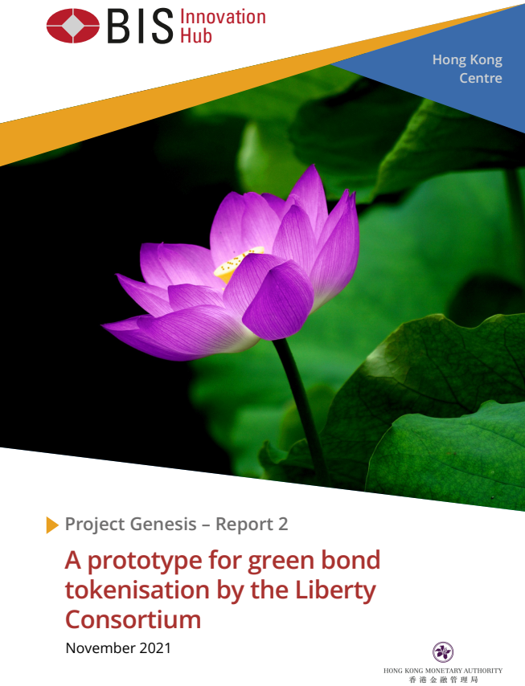

Extracto
En muchos países, la emisión e inversión en bonos puede ser engorrosa y compleja, ya que implica numerosos pasos y partes, y generalmente requiere un compromiso financiero considerable del inversor. Para aquellos que invierten en proyectos respetuosos con el medio ambiente, existe incertidumbre sobre si el emisor de bonos está generando el impacto verde positivo al que se comprometió en la emisión. Además, normalmente no hay mercados secundarios líquidos y transparentes para los inversores minoristas. Genesis, el primer proyecto de finanzas verdes del BIS Innovation Hub, explora el arte verde de lo posible a través de la combinación de blockchain, contratos inteligentes, Internet de las cosas y activos digitales. Junto con seis socios, el proyecto logró dos prototipos que dan vida a la visión de que un inversor puede descargar una aplicación e invertir cualquier cantidad en bonos gubernamentales seguros, que desarrollarán un proyecto verde; a lo largo de la vida útil del bono, el inversor no solo puede ver los intereses acumulados, sino también rastrear en tiempo real cuánta energía limpia se está generando y la consiguiente reducción de las emisiones de CO2 vinculadas a la inversión; además, el inversor puede vender los bonos en un mercado transparente. El presente informe muestra la infraestructura técnica del prototipo creado por el Liberty Consortium. Este informe fue redactado con los aportes técnicos de The Liberty Consortium. Como tal, las opiniones expresadas en el presente informe no son necesariamente las del BPI o de la HKMA. El presente informe es un informe hermano del Proyecto Génesis – Informe 1 "Una visión para las finanzas verdes impulsadas por la tecnología".

Resumen Ejecutivo
Genesis, el primer proyecto de finanzas verdes del BIS Innovation Hub en colaboración con la Autoridad Monetaria de Hong Kong (HKMA), explora la viabilidad tecnológica y las oportunidades de la tokenización de bonos verdes.¹ Este informe muestra el prototipo producido por el Liberty Consortium, compuesto por Standard Chartered Bank, SC Ventures,² y Shareable Asset³ (conocido como el prototipo liberty o el prototipo).
El prototipo Liberty desarrolla una muestra de tecnología para probar el concepto de un activo digital emitido por el gobierno para el mercado minorista en Hong Kong. El prototipo tiene como objetivo mejorar la participación de los inversores mediante la racionalización de los procesos generales de emisión y ciclo de vida de los bonos, permitiendo el intercambio directo entre los titulares de activos,⁴ facilitando el seguimiento del impacto verde de los fondos invertidos y permitiendo un tamaño de asignación mínimo más pequeño. El prototipo proporciona información tecnológica sobre las aplicaciones potenciales de la tecnología de contabilidad distribuida, específicamente los libros de contabilidad públicos descentralizados, y cómo pueden integrarse en el ecosistema financiero existente dentro de Hong Kong.
El prototipo proporciona un proceso de muestra para que los emisores emitan activos directamente al mercado minorista de manera eficiente, con mejoras en los puntos débiles del proceso existente, en particular en lo que se refiere a suscripciones duplicadas, un período de cierre prolongado y un mercado secundario ineficiente. Estos se abordan agilizando el proceso de incorporación del inversor y facilitando un proceso de pago directo y liquidación entre el emisor y el inversor. Finalmente, el prototipo ha creado un proceso de prueba de concepto para intercambios directos del mercado secundario entre inversores minoristas, utilizando la infraestructura de contabilidad subyacente.
Desde una perspectiva tecnológica, el prototipo ha explorado integraciones de rutas críticas con la infraestructura existente y los participantes del mercado de Hong Kong. En particular, esto incluye integraciones con la red existente de instituciones de colocación y con la Bolsa de Valores de Hong Kong (HKEX). Para mercados o condiciones donde las integraciones no están disponibles, el prototipo proporciona un proceso para gestionar estos aspectos dentro del propio prototipo. Esto proporciona información sobre cómo el prototipo se puede utilizar en otros mercados fuera de Hong Kong, o dónde puede proporcionar medios alternativos para lograr funcionalidades similares a superiores.
El prototipo también está integrado con una fuente de datos verdes de Allinfra⁵ que proporciona detalles sobre el rendimiento de los activos a los tenedores de bonos verdes durante la vida útil del bono verde. Esto aumenta la transparencia, proporciona un mayor detalle sobre el uso de los ingresos y permite una mayor certeza con respecto al impacto verde del financiamiento subyacente.
Los beneficios clave que ofrece el Prototipo Liberty para el Proyecto Génesis o emisiones similares:
• Sistema de emisión primaria automatizado y racionalizado
• Servicio eficiente de activos durante el ciclo de vida del bono
• Trading secundario más fácil para inversores y tenedores de activos
• Información en tiempo real sobre el comportamiento y las actividades de los inversores finales
• Acceso móvil basado en aplicaciones para inversores
• Emisión de bonos de baja denominación
• Disminución de los costos de transacción
• Liquidación instantánea y atómica
• Potencialmente mejorada la liquidez de los activos

1. Visión General Funcional
El prototipo Liberty está diseñado para explorar soluciones tecnológicas innovadoras para digitalizar el proceso de bonos verdes, lo que permite la emisión directamente al público minorista. El proceso de emisión del prototipo sigue el modelo del proceso existente de bonos minoristas del gobierno de Hong Kong, que es implementado por la HKMA, pero tiene como objetivo proporcionar eficiencias siempre que sea posible sobre el proceso existente.
Este proceso modelado implica una fase de preparación, en la que la emisión de bonos se prepara y se organiza legalmente, una fase de suscripción, en la que los posibles inversores pueden solicitar el bono, y finalmente, un proceso de cierre, en el que finaliza el período de suscripción, los bonos se asignan y se emiten efectivamente a los inversores contra pago. A lo largo de este proceso, la HKMA trabaja con algunas instituciones clave, conocidas como instituciones de colocación, para administrar la incorporación y verificación de inversores válidos, enviar solicitudes de suscripción y administrar y procesar los pagos asociados.
El prototipo Libertad permite al emisor interactuar directamente con los inversores de una manera rentable y simplificada. Esto se hace tokenizando el activo de bonos, de modo que pueda distribuirse directamente a los inversores, y los propios inversores pueden mantener los bonos directamente a través de su billetera digital. El prototipo ha probado y explorado varias formas de facilitar la incorporación de clientes, procesar pagos y facilitar la actividad en el mercado secundario. Además de poder gestionar el bono, el prototipo proporciona una visión transparente en tiempo real de la actividad del mercado.
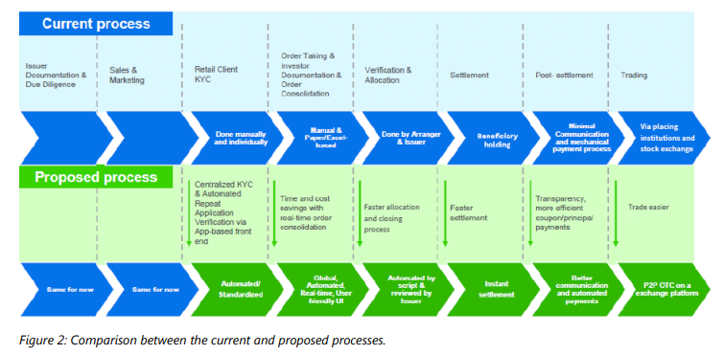
Como se muestra en la Figura 2, el sistema prototipo ha automatizado la verificación de la aplicación centralizando el KYC con un front-end basado en aplicaciones. Gracias a la eliminación de los procesos de depósito en garantía, la liquidación también se ha vuelto más rápida.
A continuación, se describe cómo el prototipo de Liberty implementa la funcionalidad para cada una de las fases de enlace.

1.1 Preparación y Emisión
El prototipo Liberty se utiliza por primera vez después de que el emisor haya realizado la fase de preparación. Después de que el emisor haya especificado los términos de los bonos, generalmente realizados con la asistencia de bancos locales que sirven como co-organizadores, la hoja de términos del bono está finalizada y lista para su distribución al público. Los detalles de la hoja de términos se capturan en la aplicación web, incluidos detalles como la duración del vencimiento del bono, el calendario de pagos de cupones y cuánto tiempo debe estar abierto el período de suscripción inicial del bono. En última instancia, con los detalles ingresados, el bono se envía para su aprobación interna y el proceso de suscripción se inicia en la fecha especificada.
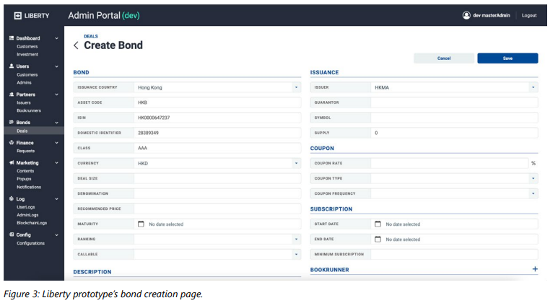
En el lanzamiento, la distribución de la hoja de términos del bono al público representa la primera interacción entre el emisor y el mercado minorista. Esto, en combinación con el folleto de bonos y otros medios asociados, se utiliza para comunicar detalles clave sobre la oferta de inversión y motivar a los posibles inversores. Tradicionalmente realizado a través de instituciones colocadoras (bancos locales y corredores de valores que tienen licencia para vender el bono al público de Hong Kong), los modelos prototipo de Liberty han presentado y distribuido la hoja de términos y los materiales asociados directamente a los posibles inversores. El prototipo se concibe como la aplicación móvil de colocación de bonos, una aplicación diseñada para ser utilizada específicamente para el proceso de fianzas orientadas al comercio minorista. Todavía se alienta a las instituciones colocadoras a solicitar inversores de su base de clientes, como lo hacen hoy en día en el sistema actual, y tales esfuerzos se recompensan a través de un sistema de tarifas de referencia.
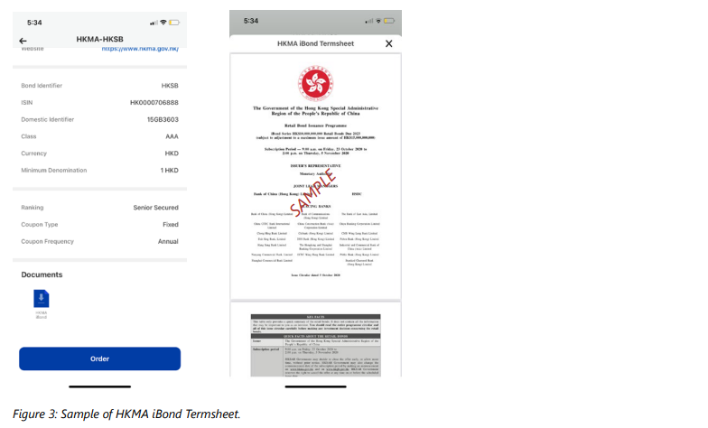
1.2 Incorporación de Clientes
En concepto, el bono verde al por menor está diseñado para estar disponible para los residentes de la RAEHK. En pocas palabras, cualquier persona que tenga una tarjeta de identidad (ID) válida de Hong Kong puede invertir el activo verde. En el proceso existente, los clientes se incorporan a través de las instituciones de colocación, donde los clientes generalmente están registrados en cuentas de valores y han sido procesados por las reglas de conocimiento de su cliente (KYC) de las instituciones. En el prototipo Liberty, KYC es un proceso digital que se maneja directamente en la aplicación de colocación de bonos. Los clientes potenciales pueden registrar su información en la aplicación, donde luego procederán a través de un proceso basado en video que captura su identificación de Hong Kong y una prueba visual de su presencia (evitando problemas de un HKID adulterado o robado), como se muestra en la Figura 4.
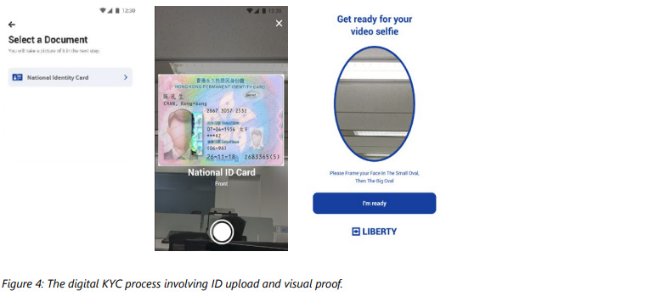
Para el prototipo, Liberty Consortium exploró dos mecanismos adicionales de incorporación de clientes, integrándose con la utilidad minorista IAMSmart y aprovechando OpenID Connect.
IAMSmart es una utilidad local de Hong Kong que permite a los comerciantes y proveedores de servicios verificar e incorporar fácilmente a los clientes de Hong Kong. Los residentes de Hong Kong pueden registrarse en IAMSmart con sus datos personales y luego utilizar su cuenta de IAMSmart para realizar actividades de autorización y autenticación con otras aplicaciones.
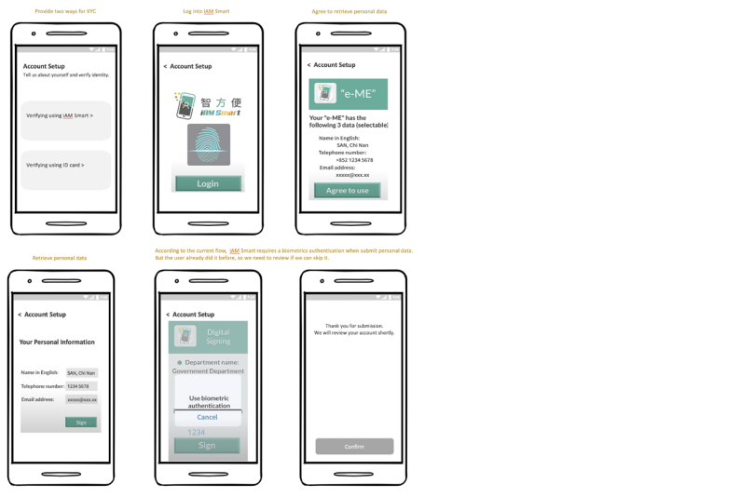
OpenID Connect (OIDC) es otro mecanismo para la incorporación de clientes que ayudaría a digitalizar el proceso de incorporación. OIDC es un estándar técnico de autenticación y autorización que especifica cómo se puede compartir la información de identidad entre muchos proveedores de identidad y aplicaciones digitales. El estándar OpenID es a menudo una práctica recomendada dentro de las iniciativas de banca abierta, incluso en Hong Kong.⁶ Al usar esto, los clientes podrían aprovechar sus cuentas bancarias existentes en Hong Kong para iniciar sesión en la solicitud de colocación de bonos. Los lectores interesados pueden consultar las referencias aquí para obtener más detalles sobre OIDC e iAM Smart.
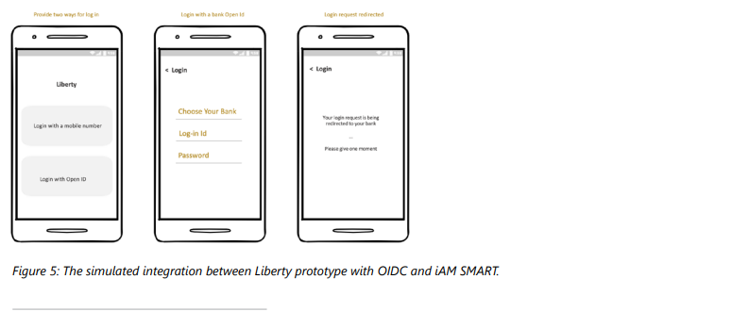
En el proceso existente de emisión de bonos al por menor en Hong Kong, la HKMA debe ocuparse de la cuestión de las solicitudes duplicadas, ya que un cliente puede suscribir los bonos en múltiples instituciones de colocación. Esto se resuelve cuando las aplicaciones se consolidan finalmente al final del período de suscripción y las aplicaciones duplicadas se pueden identificar y manejar adecuadamente. A través de la implementación de un mecanismo único de incorporación, además de las soluciones alternativas identificadas, el problema de la detección de duplicados se resuelve de manera efectiva.
1.3 Subscripción
Una vez incorporado, el inversor minorista puede participar en la fase de suscripción.
Tradicionalmente, como con la mayoría de los activos de renta fija, el proceso de suscripción sigue reglas específicas del emisor que dictan a quién y a qué cantidad se asignan los bonos. Para los activos emitidos por el gobierno, el enfoque está en proporcionar un proceso de suscripción que sea justo y equitativo para los inversores objetivo del gobierno y, al mismo tiempo, satisfaga las necesidades de financiamiento del objetivo de emisión de bonos. El prototipo de Liberty está diseñado específicamente para admitir de manera flexible una variedad de enfoques basados en reglas.
En el prototipo, los clientes participan en el proceso de suscripción al realizar una solicitud de una cantidad de asignación de bonos especificada. Esto se corresponderá con la hoja de términos del bono, que puede dictar un tamaño mínimo de asignación o un monto de inversión en dólares como parte de la solicitud de suscripción. Luego se les pide a los inversores que recarguen su billetera de una cuenta bancaria existente en función de la cantidad de asignación solicitada. Estos fondos se bloquean, finalizando la solicitud de los inversores y, en última instancia, se utilizarán para pagar el bono al cierre.
Los períodos de suscripción generalmente están abiertos por un período de tiempo establecido para permitir que los posibles inversores realicen sus solicitudes. Una vez finalizado el período de suscripción, el bono se emite contra pago y el activo del bono comienza a acumular intereses para el propietario legal / beneficiario efectivo, el inversor registrado en el activo del bono. En el programa de bonos minoristas existente, la HKMA agrega todas las solicitudes de suscripción y las procesa de acuerdo con un libro de reglas basado en los términos originales del bono, la demanda de la solicitud y otros factores determinantes. El prototipo Liberty modela este proceso existente tal como es hoy. Con las solicitudes de solicitud recibidas directamente por el emisor, los montos de asignación se pueden procesar fácilmente utilizando las herramientas internas existentes y, en caso de sobresuscripción, instruir a los bancos para que liberen los fondos correspondientes a la billetera de los clientes de inmediato.
Con una plataforma que está totalmente integrada digitalmente dentro del proceso de emisión, lo que permite que las reglas y comportamientos de los activos se codifiquen por adelantado y luego se apliquen a lo largo del ciclo de vida de los activos, esto permite crear y ejecutar fácilmente nuevas reglas y procesos de suscripción, con una fricción mínima entre los administradores de bonos y los operadores del sistema de bonos. Esta flexibilidad proporciona un mecanismo eficiente para dirigirse a diferentes segmentos de mercado o diferentes productos de bonos minoristas para ayudar a cumplir los objetivos específicos del emisor.
1.4 Asignación, cierre y liquidación
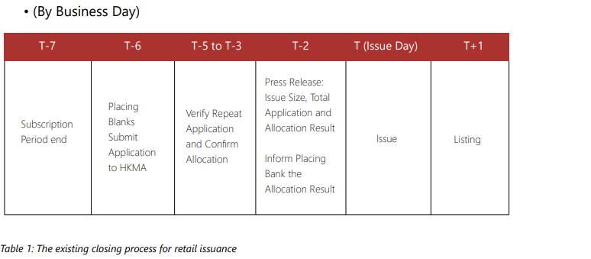
La fase de suscripción termina, y la fase de cierre comienza en la fecha especificada en la hoja de términos, pero puede finalizarse antes de 1 o extenderse según la demanda. Como se mencionó anteriormente, el proceso de suscripción basado en reglas se ejecuta contra las aplicaciones recibidas. En el cuadro 1 se resume el calendario del proceso de cierre existente para la emisión minorista en Hong Kong.
Como se muestra en la Tabla 1, el proceso existente para los bonos gubernamentales minoristas, visto en la Figura 1, hay un período de cierre de siete días a partir de que finaliza el período de suscripción, y la propiedad del bono se liquida oficialmente para que el instrumento comience a acumular intereses en nombre del inversor. Este período implica una confirmación final de las asignaciones y una transferencia de efectivo correspondiente entre las instituciones colocadoras, que mantienen dinero para posibles inversores, y el emisor que registra la propiedad de los bonos con las instituciones colocadoras, que posteriormente son responsables de registrar y registrar los detalles de propiedad individual de cada bono. El prototipo Liberty agiliza en gran medida este proceso, reduciendo el período de cierre a un día, con una conexión directa entre emisor e inversor y una única cartera de órdenes consolidada. Los detalles de la mejora se detallan en la sección Ahorros de eficiencia.
En el prototipo, el dinero en la billetera del usuario, previamente bloqueado durante el período de suscripción, se intercambia por una representación tokenizada del activo de bonos. Esta representación tokenizada significa que el propietario del activo es reconocido por su capacidad para demostrar que "posee" el activo. Los detalles técnicos relacionados con esta propiedad se ofrecen a través de la billetera y se ofrecen más detalles en la sección Arquitectura técnica.
En efecto, esto significa que la transferencia de la propiedad de los bonos, del emisor al inversor, y la transferencia de efectivo, del inversor al emisor, se produce directamente a través de la plataforma sin ningún paso intermedio necesario. Esto permite un proceso de cierre rápido y eficiente, con costos y riesgos operativos reducidos, y una experiencia de usuario óptima para el inversor minorista. La descripción técnica más adelante proporciona más detalles sobre la billetera y cómo funciona la tokenización dentro de la plataforma.
En última instancia, el prototipo de Liberty permite que el período de cierre ocurra de manera T + 1, reducido de la ventana de liquidación T + 7 existente (que incluye 2 días de confirmación de asignación). Si bien la ventana de liquidación se puede ajustar aún más, este período de tiempo permite que la liquidación se valide de manera ordenada, lo cual es importante ya que el bono comenzará a acumular intereses inmediatamente después de la liquidación final.
1.5 Actividad en el Mercado Secundario
El prototipo liberty incluye una prueba de concepto para permitir el comercio secundario de los bonos tokenizados. El comercio secundario podría tomar la forma de un mercado independiente dentro de la plataforma Liberty o en conjunto dentro de un intercambio de mercado secundario existente, como el HKEX. Si bien el bono minorista vinculado a la inflación existente lanzado por el Gobierno de la RAEHK actualmente se negocia en la HKEX, el modelado del bono verde como un activo tokenizado en el Proyecto Génesis introduce nuevas complejidades y nuevas oportunidades para la actividad del mercado secundario.
El prototipo liberty proporciona una gran flexibilidad sobre cómo lograr la provisión de un mercado secundario para los bonos tokenizados. El prototipo Liberty exploró la creación de un mercado secundario independiente e independiente facilitado entre los inversores minoristas. Además, el prototipo diseñó y exploró la interconexión de la plataforma con la Bolsa de Valores de Hong Kong, de modo que la coincidencia de comprador y vendedor se puede hacer en la bolsa.
El prototipo Liberty podría utilizarse para proporcionar un proceso simplificado para facilitar la transferencia en el mercado secundario. Por ejemplo, se podría establecer un único precio minorista recomendado, uno que cubra tanto las ofertas como las ofertas, en función del valor residual del bono verde y los rendimientos de los bonos del gobierno. Para los inversores que deseen establecer una oferta u oferta a este precio recomendado, habría una ventana de negociación designada facilitada en horarios periódicos, digamos todos los jueves a las 2 pm HKT como ejemplo. La ventana de negociación y el precio establecido simplifican el proceso de negociación para todos los usuarios, eliminando la necesidad de tener en cuenta muchas otras variables de mercado e inversión, y permitiendo a los inversores tomar una estrategia simple de opt-in si desean vender sus tenencias o comprar más. Este mecanismo proporciona una capacidad simplificada para transferir el activo de bonos como alternativa al enfoque de sede abierta impulsado por el mercado.
Desde la perspectiva del usuario, el enfoque está en proporcionar una interfaz perfecta para que los inversores minoristas compren o vendan los bonos después del proceso de emisión. Independientemente de la conectividad del mercado back-end, los inversores pueden colocar órdenes de compra o venta directamente a través de la plataforma. Más detalles se proporcionan en la descripción técnica más adelante.
1.6 Fuente de datos de bonos verdes
El prototipo de Liberty está integrado con una fuente de datos verdes de Allinfra que proporciona detalles sobre el rendimiento de los activos a los tenedores de bonos verdes durante la vida útil del bono verde. Esto aumenta la transparencia, proporciona un mayor detalle sobre el uso de los ingresos y permite una mayor certeza con respecto al impacto verde del financiamiento subyacente. Al recopilar los datos relevantes para el clima del activo, la solución Allinfra se utiliza para garantizar que el usuario final de estos datos esté expuesto a la menor cantidad de intermediarios posible y que los datos sean fácilmente accesibles y verificables por el usuario, por ejemplo, el propietario del activo, el prestamista / tenedor de bonos o un tercero.
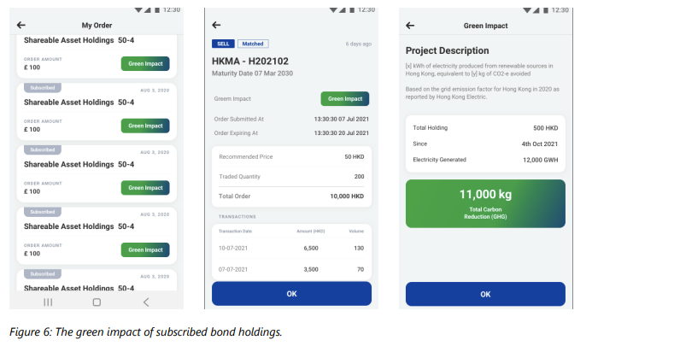
A través de esto, el inversor puede tener una idea confiable del impacto que sus fondos están haciendo. Por ejemplo, cuando el gobierno invierte los ingresos en proyectos de energía renovable de Hong Kong, los inversores pueden ver directamente la diferencia que el programa está haciendo en su propia comunidad.

1.7 Ahorros Eficientes
El prototipo de Liberty ha mostrado el potencial de ofrecer varias eficiencias para la emisión de bonos minoristas resumidas en la siguiente tabla:
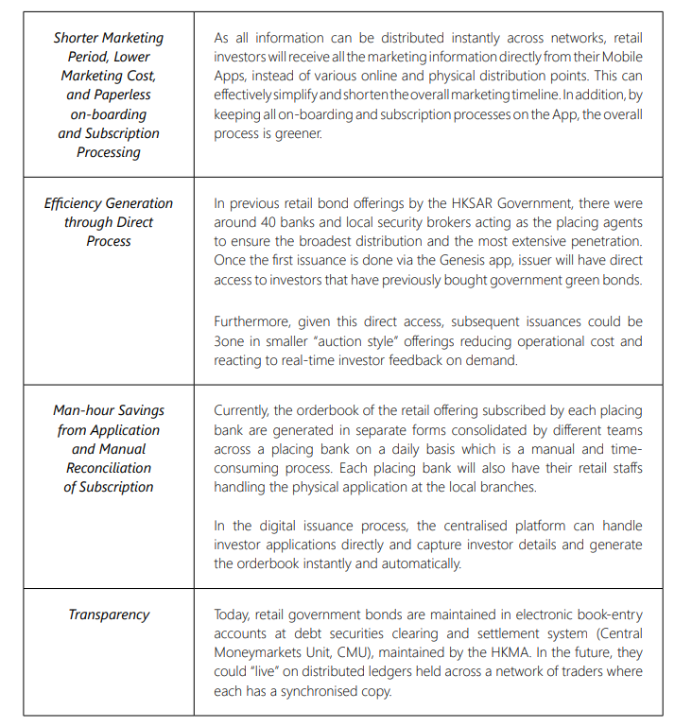
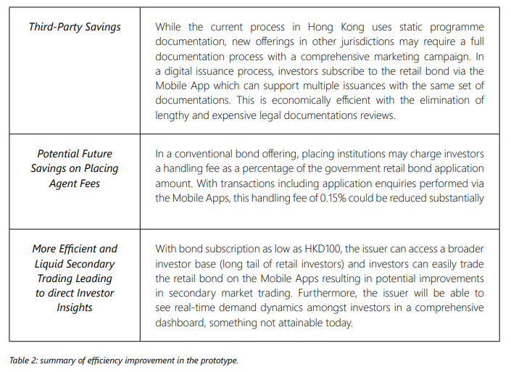
2. Arquitectura Técnica
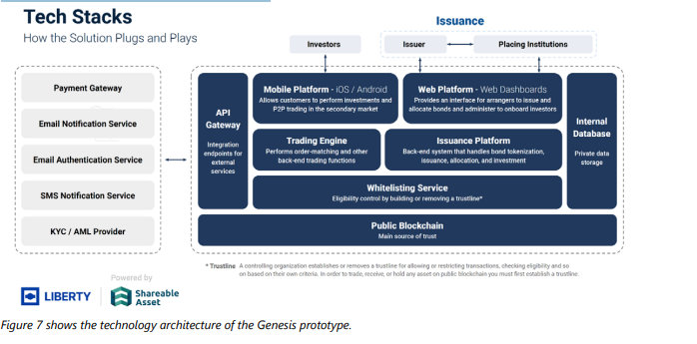
Como se muestra en la Figura 7, una cadena de bloques pública se utiliza como la principal fuente subyacente de confianza, teniendo en cuenta la transparencia y las capacidades de procedencia de los datos. Una puerta de enlace de API es el principal punto final de integración para servicios externos. Se utiliza una base de datos interna segregada para garantizar que los datos privados se almacenen por separado de los datos públicos.
2.1 Interfaces
El prototipo Liberty ofrece dos interfaces diferentes para los usuarios. La primera es una aplicación web, utilizada por emisores y organizadores para llevar a cabo tareas administrativas y de gestión asociadas al activo. La segunda es una aplicación móvil, diseñada para su uso por parte de inversores minoristas en la plataforma.
La plataforma es flexible para admitir muchas aplicaciones de interfaz, como integraciones con sistemas de escritorio heredados existentes o entornos de plataforma móvil existentes, pero las interfaces existentes enfatizan la oportunidad de mejorar en gran medida la experiencia del usuario del inversor. Con un enfoque amigable para la web y los dispositivos móviles, el emisor puede interactuar directamente con los usuarios de una manera fluida y esta experiencia de usuario mejorada es un factor clave para interactuar con la base de inversores minoristas.
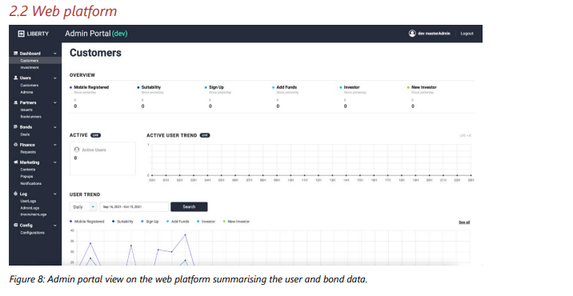
Como se puede ver en la Figura 8, la plataforma web en el prototipo está diseñada para manejar las tareas administrativas y de gestión que realizan los emisores de activos y los organizadores de bonos. En este caso, la HKMA llevaría a cabo su actividad de gestión directamente a través de la interfaz web.
En un escenario de producción o en otros mercados, los sistemas heredados existentes podrían integrarse como un reemplazo directo para la plataforma web.
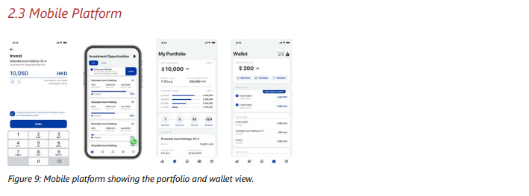
El prototipo Liberty está diseñado y construido para apoyar los mercados con visión de futuro y tiene una plataforma móvil con todas las funciones para usuarios minoristas. Para los usuarios, la aplicación móvil es el principal punto de acceso e interacción con el activo de bonos verdes y el proceso de suscripción. Desde su teléfono, un usuario puede suscribirse a la cotización de bonos, tomar posesión del activo de bonos, procesar pagos asociados, participar en operaciones en el mercado secundario y ver la producción verde resultante de la compra de bonos subyacente. De esta manera, el prototipo Liberty y su aplicación móvil representan una experiencia optimizada centrada en el cliente, diseñada para involucrar a los inversores minoristas y la inversión verde.
La aplicación móvil es una combinación de una aplicación móvil tradicional y una billetera de activos digitales. Al igual que otras billeteras digitales, es la aplicación de software que proporciona al cliente una interfaz técnica utilizable por humanos para interactuar con la cadena de bloques y otros servicios tecnológicos relacionados con el activo digital.
Tokenización, Claves Criptográficas y Administración de Claves
Los activos digitales se registran en un registro digital, en este caso, un libro mayor que se ejecuta en Stellar Network. La propiedad del activo también se registra en el libro mayor. La propiedad se expresa utilizando criptografía fuerte utilizando lo que se conoce como pares de claves públicos y privados. Si bien existen muchas consideraciones y riesgos al hacer que las claves criptográficas sean utilizables para los usuarios finales, ofrecen la capacidad única de proporcionar propiedad directa sobre un activo digital. Esto significa que la propiedad siempre se expresa a través de la presencia de la clave criptográfica en lugar de que la propiedad se registre por separado. Esto proporciona un alto grado de interoperabilidad entre los servicios. Independientemente de la tecnología subyacente, la matemática criptográfica que valida una clave y, por lo tanto, la prueba de propiedad del activo, sigue siendo la misma en todos los servicios y dispositivos.
De esta manera, los tokens digitales son similares a mantener un certificado de acciones en una caja de seguridad. La caja de depósito en este caso es el libro mayor digital y la llave de la caja de depósito está en manos de la billetera móvil del usuario.
La gestión de claves criptográficas es un desafío crítico y un área de riesgo para soluciones como esta. Los pares de claves en estas soluciones son una larga colección de caracteres y números aparentemente aleatorios, completamente inutilizables para el usuario promedio. Sin embargo, a través de la interfaz de billetera digital y en combinación con ciertas técnicas, como la criptografía de múltiples firmas, se pueden introducir mecanismos para ayudar a superar estos desafíos y presentar técnicas de recuperación de claves, servicios de copia de seguridad y otras soluciones.

2.4 Servicios de Middleware
Shareable Asset’s Blockchain Middleware
Liberty utiliza las once funciones de blockchain de Shareable Asset para automatizar la plataforma a través de Stellar Network. Estos son la tokenización de bonos, la emisión de bonos, la asignación de bonos, la inversión en bonos, la lista blanca, la creación de billeteras, la recuperación de billeteras, la migración de billeteras, la liquidación y la transferencia de comercio / propiedad, y el pago de monedas estables (CS) o CBDC.⁷
A través del Proyecto Génesis, la Red Stellar se utiliza como la principal fuente de confianza para facilitar las transacciones y los cambios en las estructuras de propiedad. El papel del facilitador de blockchain de Shareable Asset es simplemente facilitar las transacciones y las estructuras de propiedad para los participantes sin realizar ninguna actividad con licencia. Por esta razón, este modelo facilitador puede ser utilizado universalmente como un sistema plug-and-play en cualquier institución financiera regulada y organización que cumpla con los requisitos regulatorios relevantes.
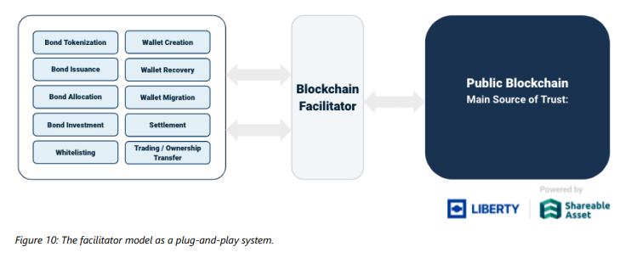
El prototipo de Liberty utiliza la capa de middleware blockchain de Shareable Asset para albergar la lógica empresarial que da servicio a la funcionalidad central de las plataformas. Cuando el usuario interactúa con la interfaz prototipo, está haciendo solicitudes para interactuar con la plataforma de middleware blockchain de Shareable Asset, leer y almacenar datos en bases de datos fuera de la cadena e interactuar con terceros u otros servicios según sea necesario. Los servicios de middleware proporcionan la conectividad para cada uno de estos componentes, aseguran que todas las transacciones incluyan los datos y la lógica de procesamiento correctos, y facilitan cada transacción con el nivel requerido de rendimiento, seguridad y otros requisitos técnicos.
Interfaz de la Red Stellar
Uno de los servicios clave proporcionados en esta capa es la interfaz técnica con Stellar Network. El acceso a la red se facilita a través de la API de Stellar Horizon, que proporciona una interfaz y API web para facilitar el acceso a Stellar Network. El servidor API de Horizon y muchas funciones en Stellar que son aprovechadas por el prototipo de Liberty se proporcionan en la descripción general de Stellar Blockchain.
Motor de Trading
Una funcionalidad clave explorada por el prototipo es la inclusión de un mercado secundario para el comercio de bonos verdes del gobierno por parte de los usuarios minoristas.
Como se mencionó anteriormente, hay dos mecanismos principales para habilitar dicho mercado dentro del prototipo Liberty: el comercio facilitado a través del mercado HKEX y el comercio que ocurre directamente dentro del prototipo Liberty. Para ambos mecanismos, la plataforma prevé un motor de negociación para manejar el enrutamiento básico de órdenes y una interfaz de servicio técnico.
Cuando el mercado secundario se proporciona de forma independiente, el prototipo Liberty proporciona una integración directa con la cartera de pedidos Stellar incorporada. Modelado como un libro de pedidos descentralizado, en el que cada nodo de la red ve una copia exacta de todas las ofertas de compra y venta enviadas, el libro de pedidos es una función única integrada en el protocolo Stellar. El libro de órdenes permite que las ofertas comerciales se registren en el libro mayor, realiza la coincidencia de las solicitudes de compra y venta correspondientes, y la posterior ejecución de estas solicitudes dentro del propio libro mayor. A través de esto, el prototipo de Liberty permite la actividad comercial del mercado en un formato más simplificado, pero solo entre las cuentas de la lista blanca de KYC.
Para el mercado HKEX, el prototipo Liberty está configurado para interactuar directamente con la HKEX Orion Trading Platform (OTP). El motor de negociación toma las solicitudes de los usuarios a través de instituciones de colocación, las enruta al intercambio y recibe actualizaciones a medida que se emparejan las solicitudes comerciales. Además, el motor también recibirá coincidencias comerciales resultantes de órdenes que se colocan directamente dentro de OTP, como por corredores de mercado existentes o por otros participantes del mercado. Si bien los servicios de coincidencia comercial están facilitando la OTP, el activo de bonos verdes en sí se rastrea en el libro mayor Stellar, por lo que la compensación final y la liquidación del activo para las operaciones ejecutadas se llevan a cabo en el prototipo Liberty. Esto permite que la plataforma conserve la funcionalidad de liquidación instantánea dentro de Stellar, reduciendo en gran medida los costos y riesgos del comercio para los usuarios finales.
Proporcionar una interfaz de este tipo con el mercado HKEX permite que el prototipo Liberty se integre en el ecosistema de Hong Kong con una interrupción mínima de las prácticas de mercado existentes. Al mantener la liquidación dentro del libro mayor de blockchain, se mantiene la interfaz directa entre los propietarios minoristas y el activo, lo que permite beneficios como un intercambio atómico del efectivo y el activo. Debido a que la liquidación se produce de forma inmediata y atómica contra el pago, la necesidad de una garantía inicial como margen se reduce y potencialmente se elimina, lo que en última instancia reduce la carga operativa general. La integración de HKEX muestra el potencial de futuras oportunidades de mercado, como activos rastreados y establecidos en infraestructura alternativa como una red blockchain, para integrarse sin problemas en Hong Kong.
Servicios de Pago
El pago es necesario para facilitar gran parte de la interacción del cliente con el activo de bonos verdes. Principalmente, los usuarios deben proporcionar el pago al suscribirse a la emisión del bono y para las compras del bono en el mercado secundario. Para facilitar esto, la plataforma Liberty utiliza la infraestructura CBDC / CS de Shareable Asset para adoptar el enfoque más ágil posible, utilizando una representación fiduciaria del efectivo rastreado en la cadena dentro del prototipo para representar las obligaciones de pago individuales de cada usuario.
Para facilitar los pagos, un usuario transferirá dinero de su cuenta bancaria preferida a una cuenta bancaria designada que sirve como una cuenta fiduciaria para la empresa de servicios públicos. Al recibir los fondos, el prototipo de Liberty reconocerá la cantidad correspondiente de dinero en la billetera de efectivo del usuario, rastreada y administrada dentro de la plataforma. Tras la compra de los bonos, ya sea al cierre del período de emisión inicial o en la ejecución de una operación en el mercado secundario, los fondos se intercambiarán por los activos entre las cuentas de servicios públicos en tiempo real. En cualquier momento, los fondos pueden ser retirados de la plataforma por un usuario en el que la cantidad correspondiente de dinero se transferirá a su cuenta bancaria designada desde la cuenta de fideicomiso de servicios públicos.
De esta manera, el prototipo de Liberty simplemente rastrea una obligación de pago en relación con el activo digital de bonos verdes. Esto es diferente de los depósitos digitales en poder de los bancos, que son obligaciones de pago de propósito general que son el equivalente al efectivo de propósito general y es más similar a los proveedores tradicionales de dinero electrónico. Para el prototipo de Liberty, esta representación digital de fiat representa un enfoque simplificado para facilitar transacciones de pago eficientes en cadena, sin lidiar con las complejidades de proporcionar depósitos bancarios completos. Utilizando esta misma arquitectura, el prototipo se puede adaptar fácilmente a posibles integraciones minoristas de CBDC, como con el e-HKD o en otros mercados.
Gestión del Ciclo de Vida de los Bonos
Las actividades en curso del bono, el ciclo de vida del bono, implican varias tareas administrativas y operativas, desde la preparación hasta el cierre y los pagos de cupones en curso realizados al propietario del bono. Estas actividades se gestionan dentro del prototipo Liberty, que está diseñado para cumplir con las mejores prácticas internas de cumplimiento y gestión de riesgos. Cada actividad realizada por el emisor se aplica a través de un proceso de verificación de fabricantes, una práctica de cumplimiento estándar que garantiza que cada actividad tenga una revisión requerida antes de seguir adelante. Además, todas las acciones y su usuario asociado se incluyen en un registro totalmente auditable que sirve como registro de cumplimiento. Con las actividades de bonos totalmente digitalizadas, el prototipo de Liberty proporciona una plataforma amigable con el cumplimiento para permitir a los posibles emisores administrar fácilmente el activo durante su vida útil.
2.5 Datos Climáticos de Allinfra⁸
Los datos proporcionados para el feed de datos verdes provienen de Allinfra, un proveedor de servicios que se especializa en la integración de datos relacionados con el clima con infraestructura, finanzas y otras soluciones. Allinfra utiliza dispositivos de hardware y sensores para obtener los datos relacionados con el clima, redes blockchain para registrar y registrar permanentemente los datos, y una serie de otros servicios para proporcionar paneles de control que visualizan los datos guardados, mercados para el registro e intercambio de créditos energéticos y otros activos relacionados con el clima, así como las soluciones API para la integración con otros servicios de terceros.
Para Project Genesis, esto incluye un dispositivo de medición de grado de ingresos conectado a la red, que se puede utilizar para el monitoreo del rendimiento de los activos, con datos totalmente accesibles para el propietario del activo. La plataforma Allinfra permite al propietario del activo registrar activos y otras características específicas de los activos, basadas en componentes estáticos en una cadena de bloques pública (por ejemplo, la red principal de Ethereum). Los datos medidos y otros datos no medidos recopilados se mantienen y se hace referencia a ellos en varios servicios privados, incluido Hyperledger Besu y otro almacenamiento basado en la nube. Se puede acceder a los datos recopilados y consultarlos de varias maneras, por ejemplo, a través de API, lo que hace que los datos subyacentes sean particularmente fáciles de usar en paneles, aplicaciones web y móviles y otros sistemas de informes internos.
La clave de la solución Allinfra es la configuración patentada que permite que los datos se obtengan, se registren en un formato verificable y confiable, y luego se utilicen aún más, por ejemplo, en el prototipo Liberty. A medida que los objetivos de energía verde se integran en los activos financieros y otras soluciones financieras, la dificultad de garantizar datos de calidad de los proyectos asociados tanto para los servicios de medición como para los de prevención del fraude es un problema complejo. Al recopilar, almacenar y poner a disposición estos datos subyacentes de una manera altamente verificable y auditable, tanto el propietario del activo como los usuarios de terceros pueden confiar en la procedencia de esos datos y, en consecuencia, en cualquier producto que dependa de esos datos. Se minimizan cuestiones vinculadas a problemas como el "greenwashing", que son afirmaciones de impacto climático hechas sobre un activo que son indemostrables, y tal vez falsificadas.
Allinfra ayuda a resolver este problema al proporcionar una plataforma que puede ingerir muchas fuentes de datos en uno o varios activos, proporcionando al usuario de los datos subyacentes un repositorio de datos rico y confiable, donde los datos de la fuente primaria pueden ser respaldados por otros dispositivos alternativos o datos no medidos. La solución podría extenderse como en el prototipo de Liberty para demostrar la eficiencia de carbono ganada, pero también se puede integrar en el futuro con otros servicios críticos, como auditorías de verificación, divulgaciones de impuestos y otros servicios. De esta manera, aprovechar el Internet de las cosas en combinación con la tecnología blockchain, proporciona una base tecnológica necesaria para utilizar y facilitar inversiones ecológicas confiables.
2.6 Blockchain Stellar
En el núcleo del prototipo liberty se encuentra Stellar Network, una red de código abierto basada en blockchain que facilita la emisión y el intercambio de activos tokenizados. El Consorcio Liberty eligió Stellar Network debido a sus diversas capacidades, tarifas bajas y mecanismo de consenso eficiente en energía y rendimiento. Desde su lanzamiento en 2014, ha procesado más de 450 millones de operaciones en más de 4 millones de cuentas individuales.⁹ A continuación se muestra una descripción general de la red Stellar y cómo el prototipo Liberty hace uso de componentes clave dentro de la solución en la tokenización de bonos verdes.
Visión General de la Tecnología de Alto Nivel
Stellar Network es un libro mayor distribuido basado en blockchain diseñado para operar sin una autoridad central. Las copias del libro mayor se comparten entre los participantes de la red, conocidos como validadores, y el Protocolo de consenso Stellar mantiene el libro mayor sincronizado entre los validadores. El libro mayor Stellar tiene un registro de cuentas y los saldos de activos dentro de esas cuentas. Los validadores pueden enviar transacciones que realicen actualizaciones a los saldos de las cuentas dentro del libro mayor, pero cada validador de la red procesará la transacción para garantizar que sea válida. Con características integradas para definir quién puede emitir o revocar un activo, para requerir firmas de los usuarios de la red para ciertas transacciones y otros, se pueden construir funciones y servicios en torno a los activos digitales aprovechando el libro mayor descentralizado de Stellar.
Protocolo de Consenso Stellar
El Stellar Consensus Protocol (SCP) es un algoritmo que se encarga de mantener sincronizado el estado del libro mayor entre los participantes de la red. A diferencia de los algoritmos basados en prueba de trabajo, como los utilizados en la red Bitcoin, el algoritmo SCP es una variante eficiente de energía y rendimiento. Desde el punto de vista del rendimiento, trabajos anteriores han demostrado que las transacciones por segundo, una métrica común de rendimiento dentro de las soluciones de tecnología de contabilidad distribuida, han podido alcanzar los 1000 utilizando Stellar.¹⁰ Para la eficiencia energética, un estudio de investigación ha demostrado que una estimación de la electricidad requerida para una sola transacción es un factor de 10 menos que Bitcoin y similar al requerido de Visa.¹¹
En términos simples, SCP requiere que los validadores acepten operar entre un conjunto definido de otros validadores. Para cumplir con el protocolo SCP, el conjunto de validadores elegido debe incluir nodos que estén suficientemente conectados al resto de la red. Como los validadores son responsables de enviar y recibir transacciones entre sí, a medida que las actualizaciones del libro mayor se sincronizan entre los nodos, se alcanza un consenso global. Este mecanismo de consenso ofrece una rápida firmeza de liquidación al tiempo que mantiene un modelo descentralizado de participación en la red. Los detalles técnicos del algoritmo se pueden encontrar en un artículo revisado por pares publicado por el SOSP.¹²
Activos y anclajes
Al rastrear cuentas y saldos de cuentas utilizando un libro mayor descentralizado, la red Stellar permite crear muchos tipos de activos digitales y, lo que es más importante, interoperar dentro de una amplia red global. Cualquier activo emitido en Stellar puede ser accesible a los usuarios de la red y puede integrarse en servicios y funcionalidades basados en otros activos de la red. Para proporcionar una amplia gama de servicios, Stellar proporciona funcionalidad crítica a través de las API de transacción de activos en Stellar, como controles de activos y funciones de devolución. Esto permite a los emisores de activos y proveedores de servicios implementar funcionalidades comerciales críticas, como el cumplimiento o las regulaciones relacionadas con los activos financieros.
Más allá del soporte para funciones comunes de cumplimiento y regulación, Stellar proporciona requisitos y expectativas específicos para emisores y proveedores de servicios que se ocupan de monedas fiduciarias, conocidas como anclas. Cualquier proveedor de la red Stellar que proporcione una conexión a los rieles financieros o bancarios tradicionales, como los sistemas RTGS nacionales o las monedas estables respaldadas por cuentas bancarias, se considera un ancla en Stellar y se espera que se adhiera a una alta calidad de servicio. Las SDF alientan a las entidades con licencia y reguladas a operar como anclas, incluida la adhesión a los estándares del ecosistema Stellar, entre otras expectativas.¹³
El prototipo de Liberty utiliza las características de transacción de activos para garantizar que los activos de bonos verdes cumplan con las regulaciones de valores regionales e internacionales.
Líneas de Confianza
Una de las características utilizadas dentro de Stellar son las líneas de confianza, un mecanismo que permite colocar controles en un activo. En Stellar, se deben crear líneas de confianza entre una billetera y un activo antes de que esa billetera pueda contener el activo. Esto evita la participación no deseada o la recepción de activos que el usuario no ha solicitado. De esta misma manera, los emisores de activos pueden especificar que una línea de fideicomiso de activos debe ser aprobada por el emisor antes de que la billetera del usuario pueda retenerla. Para el prototipo de Liberty, esto permite al emisor incluir en la lista blanca de manera efectiva solo los usuarios permitidos para poder acceder a los bonos verdes. El prototipo de Liberty utiliza el enfoque de línea de confianza en Stellar y lo integra en el proceso de incorporación de usuarios para garantizar que solo los inversores que califiquen puedan participar. En el caso de los bonos del gobierno de Hong Kong, serían titulares de una tarjeta de identificación válida de Hong Kong.

3. Conclusiones Finales
3.1 Tokenización de Bonos
Las aplicaciones emergentes de la criptografía fuerte han permitido nuevos métodos en el modelado de activos financieros digitales, el principal de los cuales es la tokenización. Como lo ilustra el prototipo liberty en el contexto del Proyecto Génesis y como se explica con más detalle en el informe hermano Proyecto Génesis Informe 1 - "Una visión para las finanzas verdes impulsadas por la tecnología", la tokenización representa una oportunidad para mejorar la forma en que los activos se distribuyen, administran y custodian entre emisores y clientes.¹⁴
Especialmente en caso de emisión directa por parte del emisor al público minorista a través de un proceso como el ilustrado en el prototipo liberty, los flujos del proceso de colocación pueden simplificarse materialmente, reduciendo así la complejidad y el costo por implicación. Junto con otras tecnologías, como aplicaciones móviles para KYC, mecanismos de negociación y liquidación más eficientes o seguimiento de datos ecológicos integrado con libros de contabilidad inmutables para mayor transparencia, la tokenización ofrece una poderosa propuesta de valor tanto para los emisores de activos como para los inversores.
3.2 Redes Públicas y Ecosistemas
La infraestructura central de back-end en el prototipo de Liberty es la infraestructura de blockchain interoperable proporcionada por Shareable Asset. La solución proporciona una conexión a stellar Network para el prototipo, un libro mayor distribuido público basado en blockchain, y admite la conexión a otras redes de contabilidad distribuida u otra tecnología según se desee.
Las bases de datos tradicionales implementadas como un libro mayor centralizado pueden admitir fácilmente el caso de uso de emisión de bonos, como lo han hecho en el pasado y continúan haciéndolo. Sin embargo, estas bases de datos a menudo se limitan al mandato de una sola organización, lo que limita su interoperabilidad y atractivo en un ecosistema más amplio. Cuando se ponen a disposición de manera amplia, como en un mercado abierto, las soluciones centralizadas se asocian con mayores costos y, por lo general, se optimizan para un segmento de activos que más se beneficia de estos costos, como los activos negociados en grandes volúmenes institucionales o con estructuras altamente complejas o propensas al riesgo.
Para un bono verde minorista ampliamente distribuido, emitido por el gobierno, un libro mayor descentralizado proporciona la capacidad única para que el bono se rastree junto con muchos otros activos, emisores y casos de uso a la vez. Desde la perspectiva del usuario, esto eventualmente permite que todos los activos se consoliden en una sola interfaz de billetera frente a billeteras privadas y propietarias individuales u otros mecanismos de acceso.
3.3 Pagos en Cadena
A medida que los activos digitales se administran en una representación de libro mayor digital, rápidamente se hace evidente la necesidad de un equivalente digital de pago. La infraestructura de pago existente, como el Sistema de Pago Más Rápido en Hong Kong, aunque increíblemente estable y eficiente para servir a sus clientes, introduce una gran complejidad técnica que obstaculiza la propuesta de valor general para la liquidación de activos digitales.
Por estas razones, el prototipo de Liberty implementa un equivalente de efectivo básico en cadena que permite que el bono verde digital se intercambie directamente dentro del libro mayor de activos.
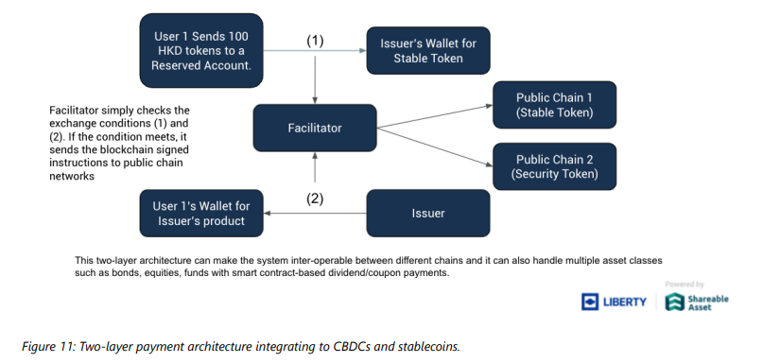
Sin embargo, las innovaciones continuas en FinTech y el ecosistema de Hong Kong pueden proporcionar más oportunidades para la necesidad de pagos en efectivo en cadena. La emisión de una stablecoin regulada de Hong Kong o e-HKD podría proporcionar una alternativa poderosa.
Si una forma generalizada de moneda digital de Hong Kong estuviera disponible para su portabilidad en los libros de contabilidad de blockchain, se habilitarían los máximos beneficios de los activos digitales, lo que permitiría la liquidación sin riesgo de entrega contra pago de la manera más eficiente posible.
3.4 Gobernanza Operativa y de Datos
Como una plataforma de bonos independiente de extremo a extremo, el prototipo del Consorcio Liberty está diseñado para ser operado bajo los auspicios directos del emisor. El modelo recomendado es para una aplicación dedicada a la emisión de bonos donde los datos sobre los tenedores de bonos y las actividades de intercambio se ponen a disposición directamente del emisor.
Además, mientras que el prototipo de Liberty Consortium utiliza una cadena de bloques pública para maximizar la escalabilidad y aumentar la eficiencia, la información de identificación del cliente no se coloca en la cadena. Si bien los datos de la transacción están disponibles para todos los participantes del nodo, la información de identificación se mantiene de manera segura y privada, de modo que solo el emisor tiene conocimiento de la actividad de los activos. Como resultado, se utilizan los aspectos más ventajosos de una cadena de bloques pública mientras se mantienen los principios completos de necesidad de conocer en todos los flujos de datos. Además, con cada inversor abriendo una billetera Stellar a través de la aplicación de billetera móvil, el control de los activos de cada inversionista es mantenido directamente por cada inversionista. La plataforma no tendrá control sobre los activos más allá de los acuerdos de emisión y devolución legalmente acordados.
El prototipo de Liberty Consortium también se puede ejecutar en una cadena de bloques privada o autorizada, aunque esto puede aumentar el costo operativo y profundizar la dependencia de la viabilidad de esa red cerrada en particular durante la vida útil del activo.
Conclusión
El prototipo Liberty desarrollado como parte del Proyecto Génesis proporciona información valiosa sobre el futuro potencial de la infraestructura financiera. Es probable que los productos financieros que se basan en plataformas digitales con visión de futuro incluyan tecnología de contabilidad distribuida y se implementen en formas tokenizadas. Estos productos y los libros de contabilidad subyacentes asociados a ellos se optimizarán para proporcionar acceso e interoperabilidad dentro de un ecosistema de socios y proveedores de servicios. Integrar estos sistemas dentro de un mercado, ya sea en forma autorizada o pública, requerirá equilibrar las necesidades de los sistemas tecnológicos heredados con las capacidades innovadoras ofrecidas.
De esta manera, el prototipo Liberty ha perseguido la mayor cantidad de arte posible. A través del Proyecto Génesis, el prototipo ha demostrado con éxito cómo Hong Kong puede aprovechar esta nueva oferta tecnológica de una manera real, aplicable y compatible. Los conocimientos adquiridos a través de Project Genesis proporcionan conocimientos útiles para las partes interesadas en el mercado financiero.

¹ See https://www.bis.org/about/bisih/topics/green_finance/green_bonds.htm and https://www.bis.org/press/p210824.htm.
² The Liberty Consortium Prototype is built on Shareable Asset’s blockchain middleware and Capital Markets protocols. Using a fully digital offering, Liberty’s goal is to offer a new arrangement between state issuers and their target market, in a way that is more efficient and engaging, while retaining high standards of reliability and safety.
³ See https://www.shareableasset.com.
⁴ Project Genesis
⁵ See https://Allinfra.com/?gclid=EAIaIQobChMIib329bjT8wIV94ZLBR1lgwAYEAAYASAAEgKYWPD_BwE.
⁶ See https://www.hkma.gov.hk/media/eng/doc/key-functions/ifc/fintech/The_Next_Phase_of_the_Banking_Open_API_Journey.pdf.
⁷ Implementation subject to regulations in respective jurisdictions.
⁸ See also Section 4.1 of the sister report, Project Genesis Report 1 – A vision for technology-driven green finance.
⁹ See https://stellar.org/learn/intro-to-stellar.
¹⁰ See https://www.lumenauts.com/blog/how-many-transactions-per-second-can-stellar-process.
¹¹ See https://lup.lub.lu.se/luur/download?func=downloadFile&recordOId=9059429&fileOId=9059655.
¹² See https://www.stellar.org/papers/fast-and-secure-global-payments-with-stellar.
¹³ See https://github.com/stellar/stellar-protocol/tree/master/ecosystem and https://www.stellar.org/learn/anchor-basics.
¹⁴ See section 2 of the sister report Project Genesis Report 1 - A vision for technology-driven green finance

